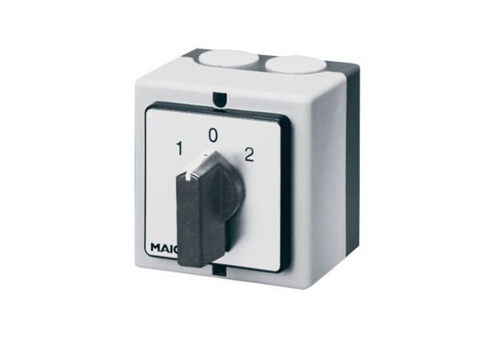Polumschalter P 2Verpackungseinheit: 1 StückSortiment: C
Artikelnummer: 0157.0106Hersteller: MAICO

